

Manual de Uso e Instalación

Proyecto Web Fifa-Tournaments

**Ignacio Menchaca Recio**

Introducción

Fifa-Tournaments es un proyecto realizado por Javier Rodríguez Gallego e Ignacio Menchaca Recio para la asignatura de Implantación de Aplicaciones Web. El objetivo de este proyecto es recoger en una página web todos los aspectos esenciales aprendidos en esta asignatura a lo largo del curso, como la gestión de usuarios y roles, conexión y modificación de objetos en la base de datos o la consulta y presentación de dichos objetos, todo mediante una interfaz web lo más interactiva y atractiva posible.

El objetivo de este tutorial es explicar los aspectos generales de nuestra web, desde la instalación de la misma hasta el uso de la interfaz, facilitando de esta manera al usuario final la interacción con la página haciéndole la experiencia mucho más fluida y sencilla.

Instalación

Lo primero que debemos saber es que para disfrutar del correcto funcionamiento de la página web necesitaremos un servidor web. Como en este caso no necesitamos que la página web sea pública en internet, basta con tener en nuestro ordenador un servidor local. Hay numerosos servicios y aplicaciones que nos sirven para instalar un servidor web en nuestro ordenador de casa, pero en este caso vamos a utilizar el paquete XAMPP, que incluye los servicios que necesitaremos y otros que hemos utilizado para el desarrollo de este proyecto.

Podemos descargarlo de cualquier página de internet, pero lo mejor es obtenerlo desde su página oficial, ya que se trata de software libre, así además evitaremos problemas que podemos tener descargando software desde páginas web de terceros.

En este tutorial verás lo sencillo que es instalarlo para poder disfrutar de una funcionabilidad completa de cualquier web. Empecemos con los pasos

Hacemos click en el ejecutable que hemos descargado de la página oficial y se nos abrirá el asistente de instalación



En la ventana principal del asistente, pulsamos “Next” para avanzar hasta el siguiente paso

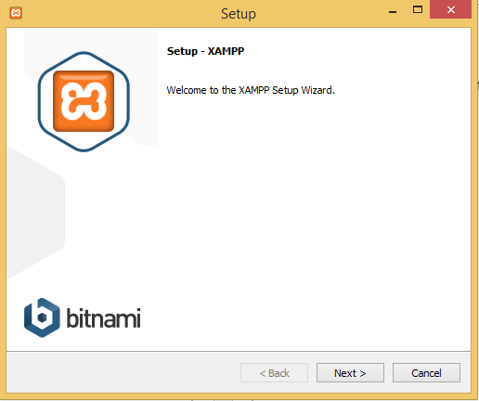

En la siguiente ventana, marcamos los módulos o servicios que queremos instalar. Vienen marcados todos por defecto, pero podemos ahorrarnos algunos e instalar solo los necesarios en este caso (Apache, MySQL, phpMyAdmin)

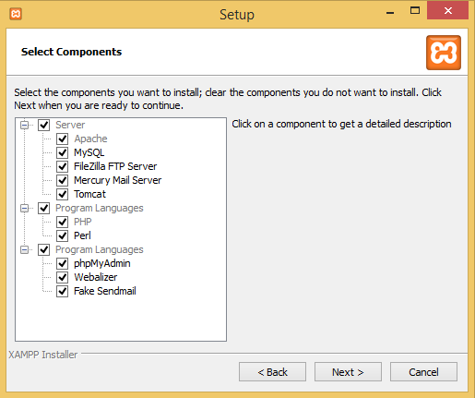

A continuación seleccionamos el directorio donde queremos instalar xampp. Seleccionamos el directorio que queramos (Podemos dejarlo por defecto)

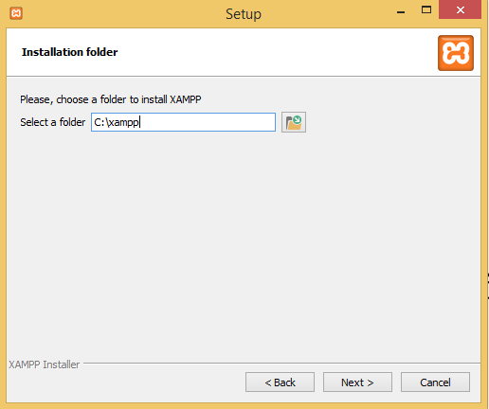

La siguiente ventana nos explicará qué significa Bitnami, un módulo de bastante utilidad compatible con XAMPP

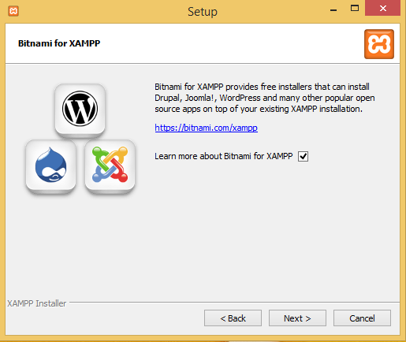

Por último, nos avisará de que el asistente está listo para instalar XAMPP en nuestro ordenador

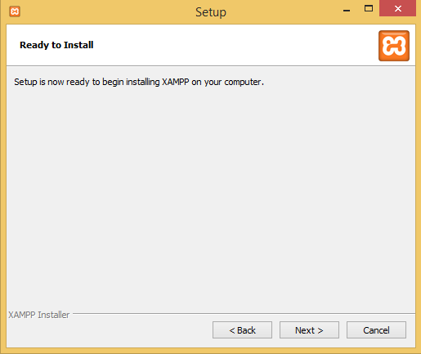

Una vez que aceptamos, el asistente comenzará la instalación, que puede tardar unos minutos

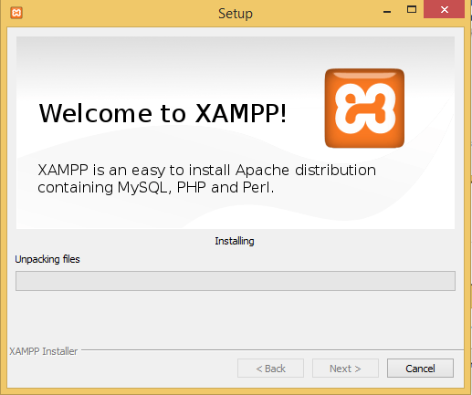

Y listo, ya tendremos en nuestra máquina un servidor local que nos permitirá disfrutar de todas las funciones de nuestra web!

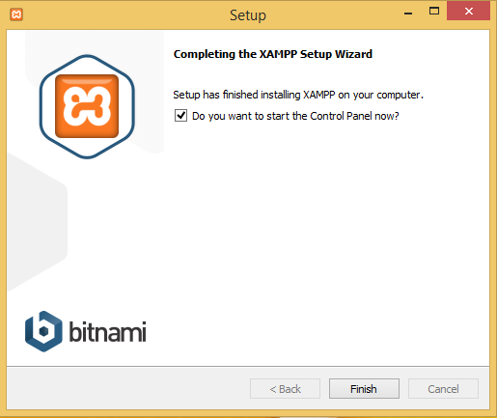

Una vez instalado abrimos el Panel de Control de XAMPP, e iniciamos los dos servicios necesarios para trabajar con la web, que son Apache y MySQL. Los iniciamos pulsando el botón Start, como vemos en la siguiente imagen

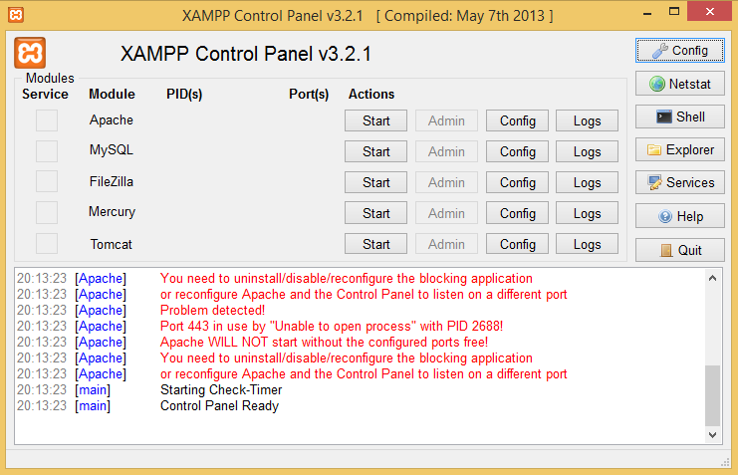

Esperamos unos segundos y veremos cómo se inician los servicios indicándonos el puerto con el que trabajan

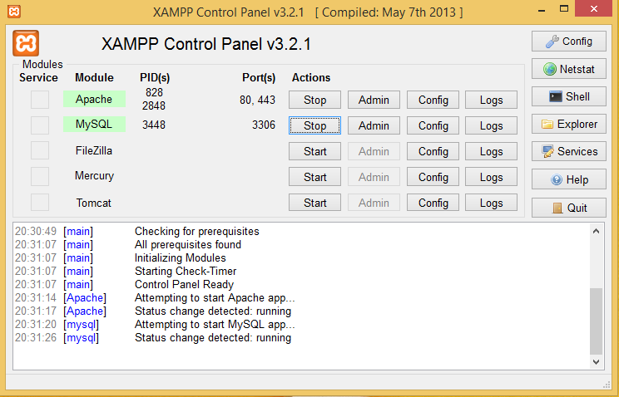

Importación de la Base de Datos

Una base de datos es un conjunto de datos pertenecientes a un mismo contexto y almacenados sistemáticamente para su posterior uso. En este sentido; una biblioteca puede considerarse una base de datos compuesta en su mayoría por documentos y textos impresos en papel e indexados para su consulta.

Por lo tanto, todas las páginas web que visitamos almacenan su información en una base de datos, que podremos manejar y almacenar gracias al paquete que acabamos de instalar. A continuación explicamos los pasos para importar nuestra base de datos en la que se apoya nuestro proyecto web.

# Localizar el archivo: Tras descargar el proyecto veremos que hay un archivo con extensión .sql. Se trata de la exportación de nuestra base de datos para que puedas implementarla en tu sistema de forma automática sin tener que crear los datos manualmente. Debes quedarte con la ruta donde se encuentra el fichero, ya que nos hará falta para los siguientes pasos

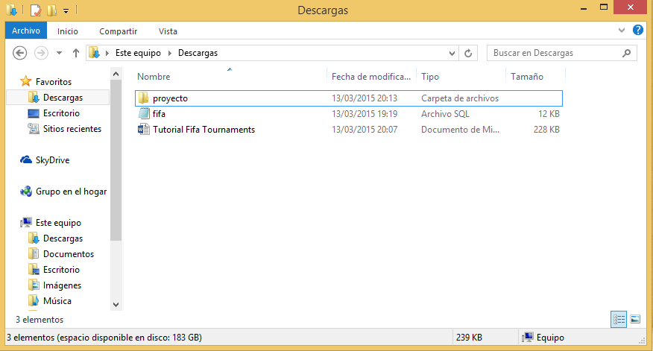

# Importación de la base de datos: Ahora vamos a ver cómo importar la base de datos. Existen dos métodos, mediante interfaz gráfica (PhpMyAdmin) forma más recomendable para el usuario final por su sencilla interfaz, y mediante la consola, opción para personas con algunos conocimientos de MySQL.

# ***Mediante interfaz gráfica PhpMyAdmin***: Vamos a nuestro navegador favorito y escribimos en la barra de direcciones “localhost/phpmyadmin”.



En el menú de la izquierda, hacemos click en “Nueva”, y seleccionamos el nombre de la base de datos, que en nuestro caso será “fifa”. Hacemos click en el botón “Crear”.

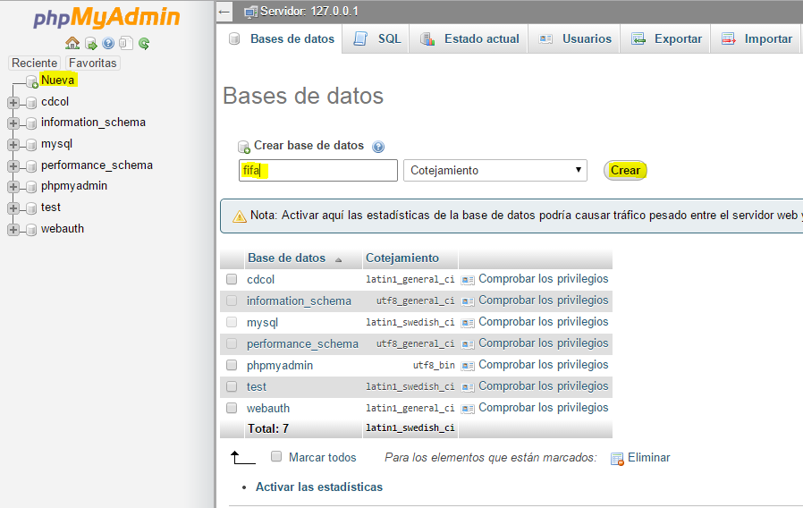

Una vez creada, hacemos click en “Importar”, y a través del botón “Seleccionar archivo” buscaremos la ruta donde teníamos nuestro fichero fifa.sql y lo seleccionamos. Por último, hacemos click en “Continuar”



# ***Mediante consola MySQL***: Vamos al Panel de Control de XAMPP e iniciar la consola por medio del botón “Shell”. La consola de XAMPP nos permitirá hacer todo tipo de gestiones y consultas a través de comandos, pero para utilizar nuestra página web solo la necesitarás para importar la base de datos como segunda opción a la interfaz gráfica.

Una vez abierta la consola, nos conectamos con nuestro usuario y contraseña, cuyos datos por defectos son ‘root’ y sin contraseña, como muestra la imagen. Utilizamos el siguiente comando “mysql –u root –p”

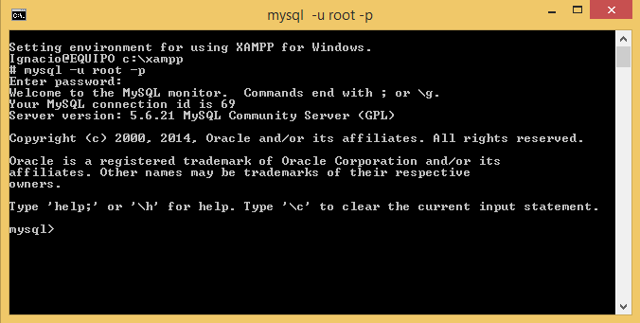

Creamos la base de datos con el siguiente comando “create database fifa”

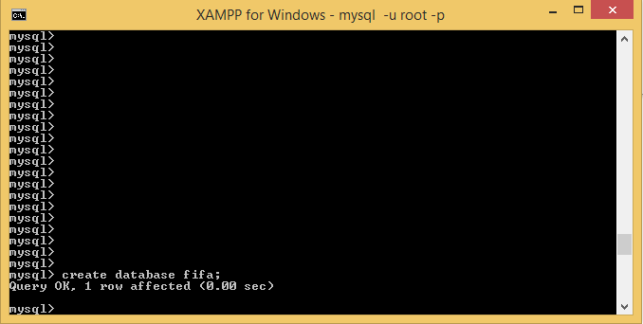

Por último, utilizamos el comando “mysql –u root –p < ruta\fichero.sql” para importar los datos de las tablas a nuestra base de datos que acabamos de crear. He aquí un ejemplo

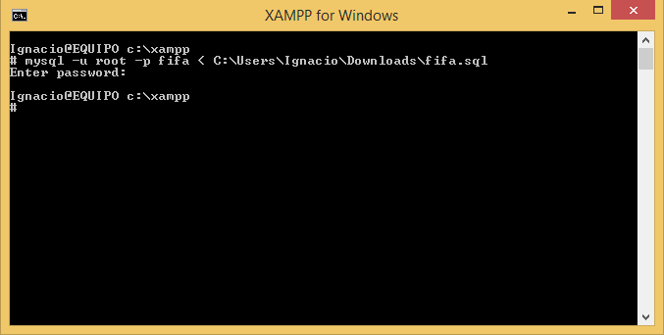

Y listo, ya tendremos nuestra base de datos lista para trabajar con nuestra página web

Instalación de la Aplicación